Ce document est mis à disposition sous licence Creative Commons http://creativecommons.org/licenses/by-nc-sa/2.0/fr/
© Texas Instruments 2019 / Photocopie autorisée
Compétences visées

- chercher, expérimenter – en particulier à l’aide d’outils logiciels ;
- modéliser, faire une simulation, valider ou invalider un modèle ;
- représenter, choisir un cadre (numérique, algébrique, géométrique...), changer de registre ;
- calculer, appliquer des techniques et mettre en œuvre des algorithmes ;
- communiquer un résultat par oral ou par écrit, expliquer une démarche.

Ces compétences sont mises en œuvre dans le cadre de l’extrait du programme de 2nde GT ci-dessous :
« Simuler N échantillons de taille n d’une expérience aléatoire à deux issues. Si p est la probabilité d’une issue et ƒ sa fréquence observée dans un échantillon, calculer la proportion des cas où l’écart entre p et ƒ est inférieur ou égal à $\frac{1}{\sqrt{n}}$ »

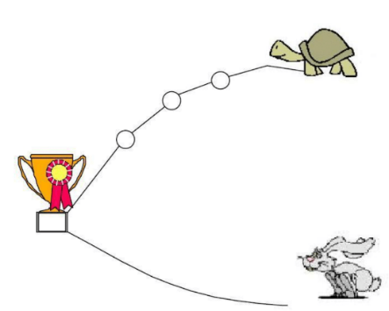
Situation déclenchante
Le lièvre et la tortue :
On lance un dé bien équilibré à six faces :
- à chaque lancer de dé, la tortue avance d’une case si on tombe sur les numéros 1, 2, 3, 4 ou 5 ;
- le lièvre gagne s’il on tombe sur le numéro 6.
Qui a la situation la plus favorable ?

Problématique

Comment modéliser la situation pour déterminer qui du lièvre ou de la tortue a la situation la plus favorable ?

Pour profiter de tutoriels vidéos, Flasher le QRCode ou cliquer dessus !

Ce document est mis à disposition sous licence Creative Commons http://creativecommons.org/licenses/by-nc-sa/2.0/fr/
© Texas Instruments 2019 / Photocopie autorisée

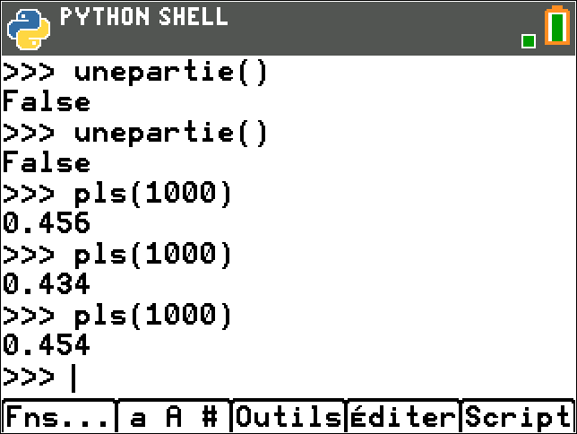
Proposition de résolution

- La fonction unepartie() simule une partie en donnant le résultat sous forme de booléen :
  - True pour une victoire de la tortue ;
  - False pour une victoire du lièvre.
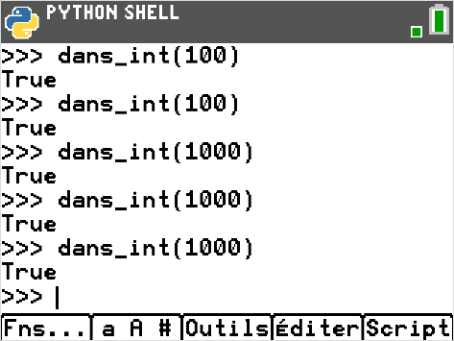
- La fonction pls() permet d’obtenir un échantillon de n parties et renvoie la fréquence de victoires de la tortue. Elle a pour paramètre n, le nombre de répétitions.
- La fonction dans_int() a pour paramètre n, la taille de l’échantillon. Elle teste si l’écart entre p et ƒ est inférieur ou égal à $\frac{1}{\sqrt{n}}$ , p représentant la probabilité de victoire de la tortue (calculée par ailleurs), et f la fréquence de victoire de la tortue pour cet échantillon. Elle retourne elle aussi un booléen.
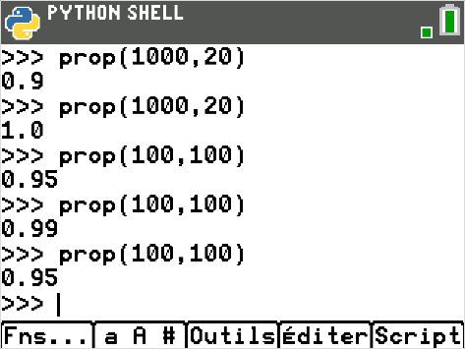
- La fonction prop(,) qui a pour premier paramètre la taille de l’échantillon (n), et comme second paramètre, le nombre d’échantillons (N) donne la proportion des N échantillons de taille n testés qui sont tels que l’écart entre p et ƒ est inférieur ou égal à $\frac{1}{\sqrt{n}}$ .

Remarque

importation en préambule du code de la bibliothèque « random » par « from random import* » pour pouvoir utiliser la fonction randint()
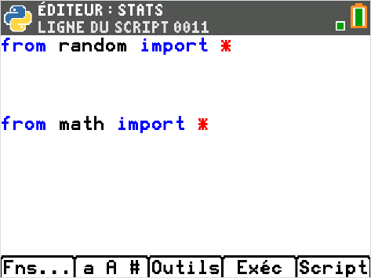

importation de la bibliothèque « math » par « from math import* » pour pouvoir utiliser la fonction fabs() (valeur absolue)

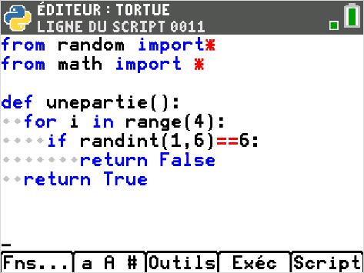
Etapes de résolution

Pour profiter de tutoriels vidéos, Flasher le QRCode ou cliquer dessus !

Ce document est mis à disposition sous licence Creative Commons http://creativecommons.org/licenses/by-nc-sa/2.0/fr/
© Texas Instruments 2019 / Photocopie autorisée

la fonction unepartie() simule une partie entre le lièvre et la tortue

Cette fonction n’a pas de paramètre en entrée et renvoie True pour simuler une victoire de la Tortue et False pour une victoire du Lièvre.

Elle simule au plus près le jeu : on répète jusqu’à quatre lancers de dé à six faces, et dès que la valeur 6 est sortie, la fonction renvoie False.
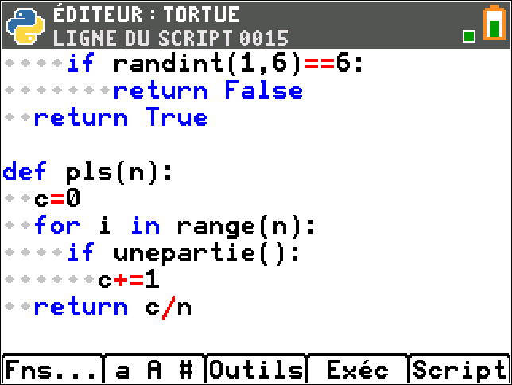
En effet, « return » fait sortir de la boucle dès qu’on le rencontre ; c’est aussi un gain de temps, les répétitions seront moins nombreuses.

la fonction pls() renvoie la fréquence de parties gagnées par la tortue.
Elle utilise la fonction unepartie() et un compteur (variable c) comptabilise le nombre de réalisations ; elle a pour paramètre n, le nombre de répétitions.

C’est l’utilisation successive de ces fonctions qui rend le programme très lisible et très efficace.

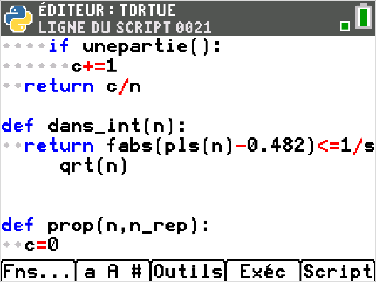
La fonction dans_int() renvoie le booléen True ou False selon que la distance entre fréquence de victoire de la tortue après n parties (donnée par pls(n)) et p est inférieure ou égale à $\frac{1}{\sqrt{n}}$ ou pas.

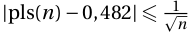
Bien noter que « » est un booléen : True si le test est vérifié, False sinon. Cela permet d’avoir une syntaxe très concise.

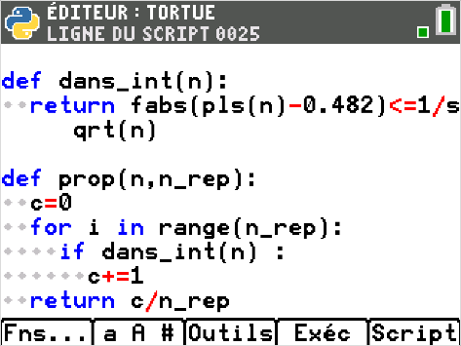
La fonction prop(,) renvoie la proportion des N échantillons de taille n qui ont une fréquence de victoire de la tortue proche de p (distance inférieure ou égale à $\frac{1}{\sqrt{n}}$ ).

Elle utilise efficacement la fonction dans_int().

A noter, comme pour la fonction pls(), le raccourci qui signifie

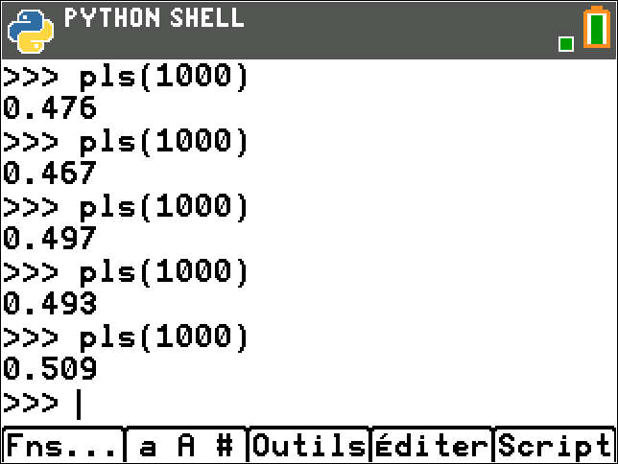
Remarques

Il peut être intéressant de constater la fluctuation d’échantillonnage dès la fonction pls() faite en l’exécutant plusieurs fois de suite avec la même valeur pour le paramètre n.
L’appel de la même instruction par la flèche directionnelle vers le haut est particulièrement utile ici.

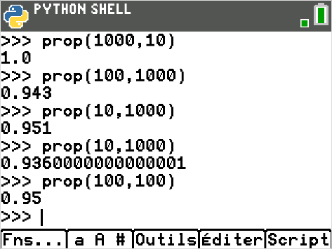
La fonction prop(n,N) est à manier avec précaution ! dans la mesure où prop(1000,100) demande 100 répétitions de tests sur des échantillons de taille 1000 ... le calcul prendra une vingtaine de secondes.

Pour profiter de tutoriels vidéos, Flasher le QRCode ou cliquer dessus !

Ce document est mis à disposition sous licence Creative Commons http://creativecommons.org/licenses/by-nc-sa/2.0/fr/
© Texas Instruments 2019 / Photocopie autorisée
Le calcul de prop(1000,1000) est à déconseiller !

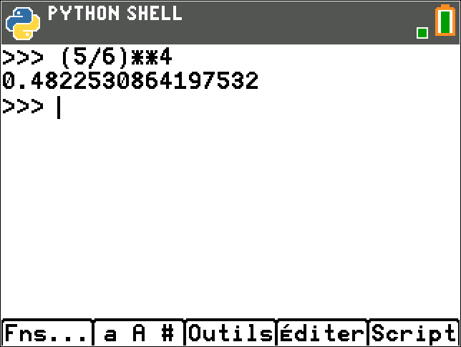
Pour ce qui est du calcul de la probabilité de victoire de la tortue, on peut proposer à un groupe d’élèves d’effectuer cet approfondissement / recherche, par exemple à l’aide de l’arbre ci-dessous :
